Procédure connexion Aktid Site de PAPREC St Priest (lyon ; Chassieux)

- Installer le VPN Aktid openVpn envoyé par mail ou disponible sur le réseau
P:\Projets\ARaRa2226 - Aktid TMA\4 Dossier technique\4.2 Documents AI\4.2.3 Développement\Accès AKTID
- Se connecter sur cette adresse

Voir dans Keepass Astreinte AKTID : VPN Sophos

https://vpn.aktid.fr:2443/
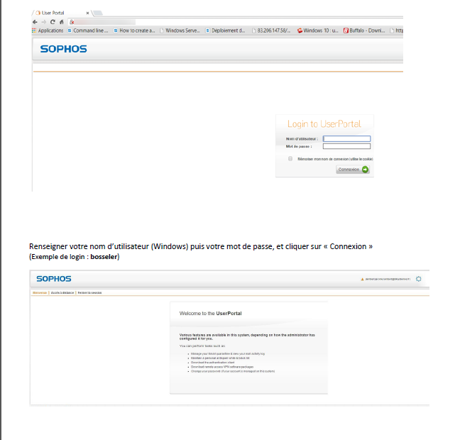

- Cliquer sur « accès distant »

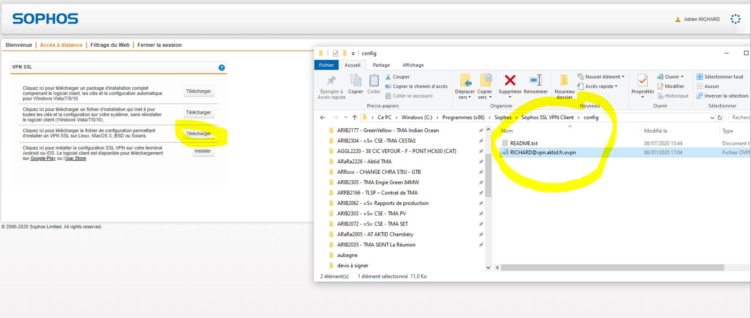

- Télécharger le fichier de configuration et coller le fichier dans le répertoire du VPN :
C:\Program Files (x86)\Sophos\Sophos SSL VPN Client\config

- Se connecter au VPN
Voir dans Keepass Astreinte AKTID : VPN Sophos

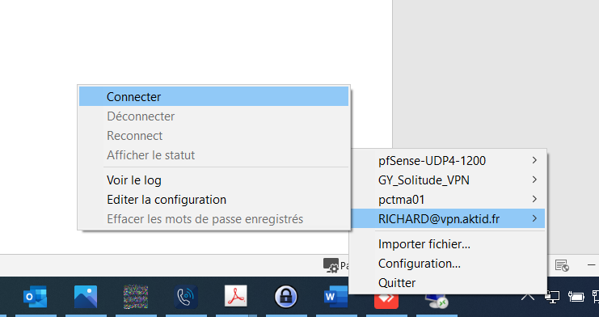

- Utiliser le bureau à distance pour se connecter au serveur TIA V15 V15.1
Ordinateur : 10.10.1.202
Voir dans Keepass Astreinte AKTID : TIA V15 V15.1

- Utiliser l’utilitaire m2me pour se connecter sur le réseau client PAPREC. (En raccourcie sur le bureau). Valider
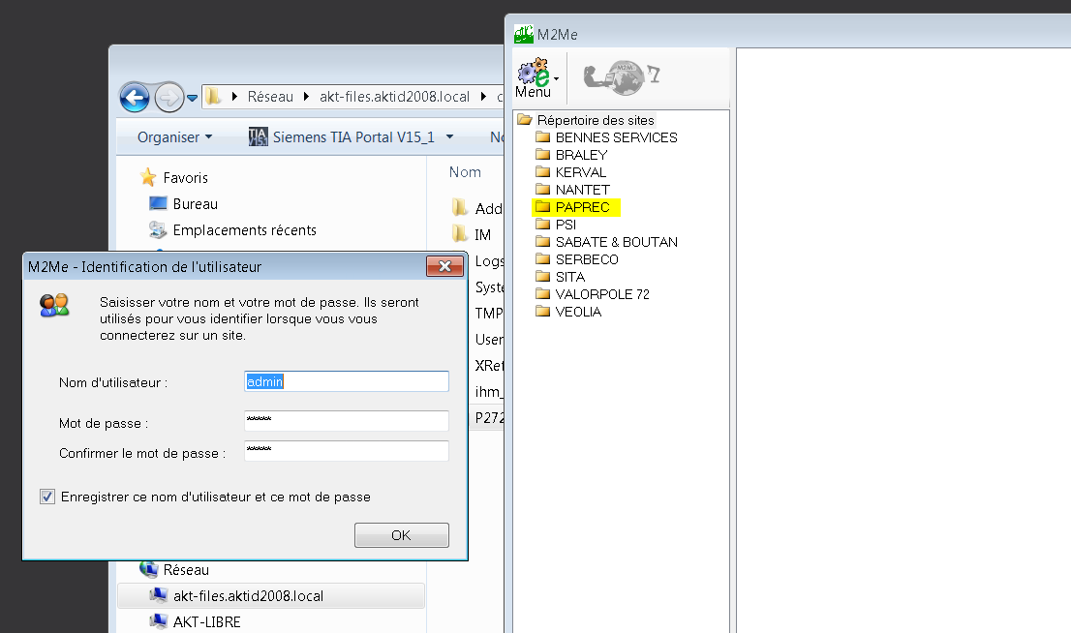

- Cliquer sur PAPREC puis double clic sur PAPREC CHASSIEUX et valider
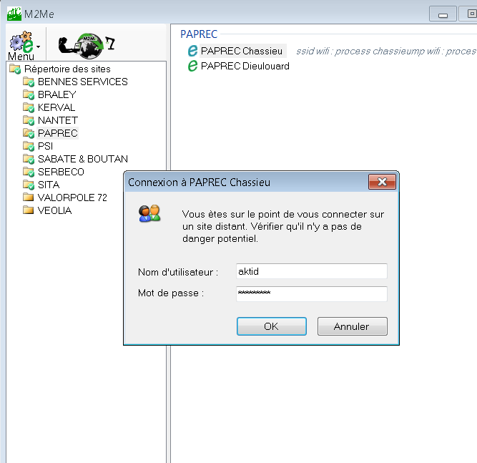

- Ouvrir la dernière version du programme Via le raccourcie PAPREC st Priest sur le bureau
